

REPUBLIKA HRVATSKA

Luka Filipić



25. listopada 2021.

visoko učilište algebra

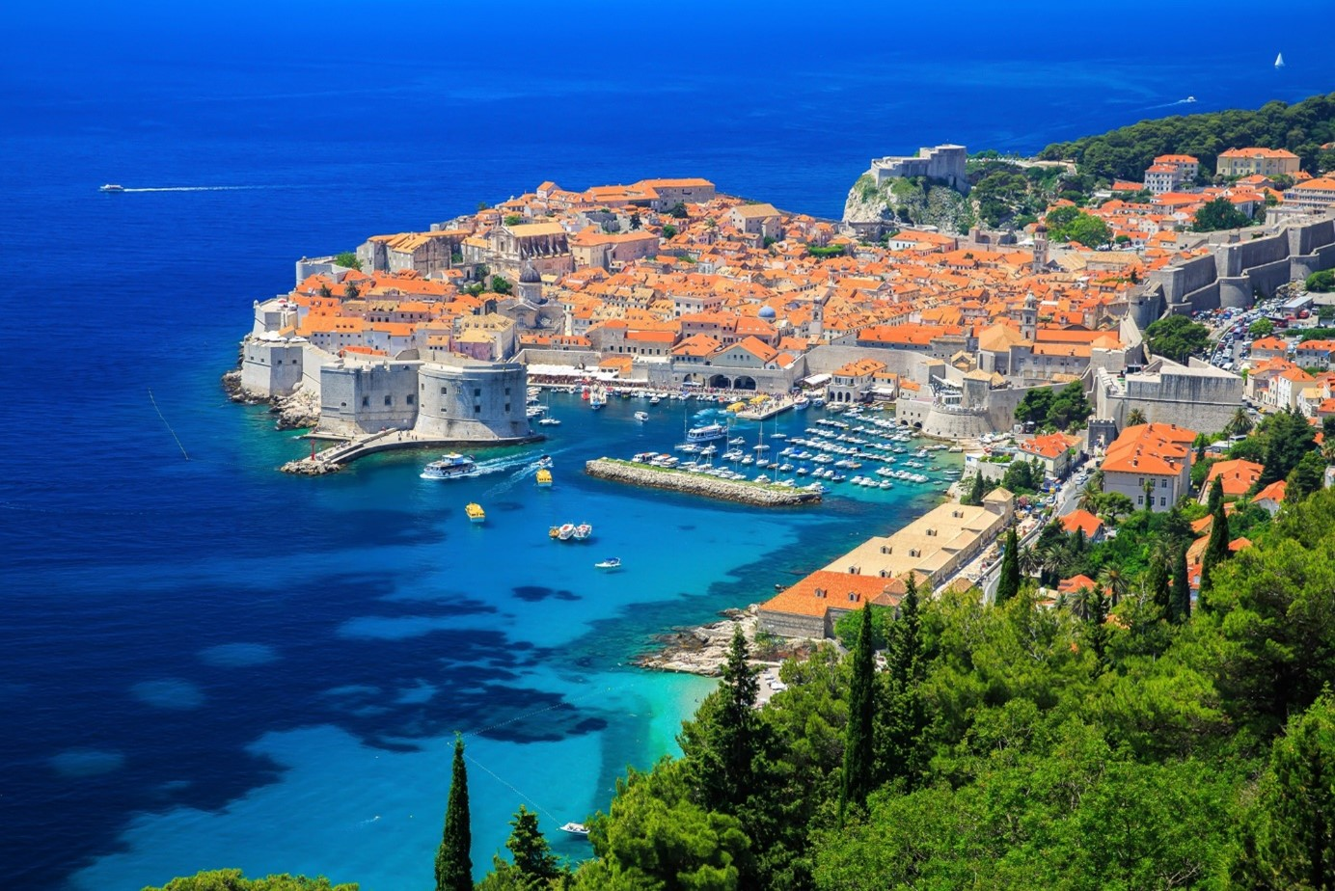

# Zemljopis

Hrvatska ima:

* jezera i brežuljke na kontinentalnom sjeveru i sjeveroistoku (središnja Hrvatska i Slavonija kao dio Panonske nizine);
* pošumljene planine u Lici i Gorskom Kotaru, što spada u Dinaride;
* kamenitu obalu na Jadranskom moru (Istra, Sjeverno Primorje i Dalmacija).

Važniji gradovi u Hrvatskoj su Zagreb (glavni grad), Split, Dubrovnik, Rijeka, Osijek, Zadar, Karlovac, Pula, Sisak, Knin, Gospić (sjedište najveće hrvatske županije) Šibenik, Slavonski Brod, Mali Lošinj (najveći i najrazvijeniji otočni grad) i Vukovar (najveća riječna luka u Hrvatskoj).

## Klima

Klima je u unutrašnjosti Hrvatske umjereno kontinentalna, u gorskoj Hrvatskoj pretplaninska i planinska, u primorskom dijelu mediteranska (sa suhim i toplim ljetima te vlažnim i blagim zimama), a u zaleđu submediteranska (s nešto hladnijim zimama i toplijim ljetima). Na klimu Hrvatske utječe položaj u sjevernom umjerenom pojasu.

Prosječna temperatura u unutrašnjosti: siječanj 0 do 2 °C, kolovoz 19 do 23 °C dok je prosječna temperatura u primorju: siječanj 6 do 11 °C, kolovoz 21 do 27 °C.

S prosječno 2.600 sunčanih sati u godini jadranska je obala jedna od najsunčanijih u Sredozemlju, a prosječna temperatura mora ljeti je od 25 °C do 27 °C.

# Nacionalni parkovi

Slika na kojoj se prikazuje dijagram, snimka zaslona, dizajn

Opis je automatski generiran

# Politika

Od usvajanja novog Ustava 1990. godine, Hrvatska je parlamentarna demokracija. U Republici Hrvatskoj državna je vlast ustrojena na načelu trodiobe vlasti na zakonodavnu, izvršnu i sudbenu.

## Zakonodavna vlast

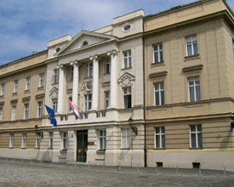Hrvatski sabor je jednodomno zakonodavno tijelo s najmanje 100, a najviše 160 zastupnika, bira se općim izborima na mandat od četiri godine. Sabor svake godine zasjeda tijekom dva razdoblja: od 15. siječnja do 15. srpnja i od 15. rujna do 15. prosinca.

## Izvršna vlast

Predsjednik Republike je poglavar države, a bira se na neposrednim izborima svakih pet godina. Osim što je vrhovni zapovjednik Oružanih snaga, predsjednik države imenuje mandatara za sastav Vlade (predsjednika Vlade), koji mora za sebe i svoje ministre dobiti potvrdu (povjerenje) Sabora.

Vlada Republike Hrvatske, kao izvršna vlast, za svoj rad odgovara Saboru. Predlaže zakone i proračun, provodi zakone te vodi inozemnu i domaću politiku zemlje. Na čelu hrvatske Vlade nalazi se predsjednik Vlade. Vlada ima jednog ili više potpredsjednika i uobičajeno oko 15 ministara zaduženih za određena područja upravljanja. Mandat hrvatske Vlade traje 4 godine.

## Sudbena vlast

Hrvatska ima složen sustav sudstva. Sudbenu vlast obavljaju sudovi. Sudbena vlast je samostalna i neovisna, a sudovi sude na temelju Ustava i zakona. Sudovi sude i na osnovi međunarodnih ugovora koji su dio pravnog poretka Republike Hrvatske. U Hrvatskoj sudbenu vlast obavlja 110 prekršajnih sudova, 108 općinskih sudova i 13 trgovačkih sudova koji sude kao sudovi prvog stupnja. Upravni sud Republike Hrvatske odlučuje o tužbama protiv konačnih upravnih akata, odnosno u upravnim sporovima. Visoki trgovački sud Republike Hrvatske, Visoki prekršajni sud Republike Hrvatske te 21 županijski sud su, u pravilu, sudovi drugog stupnja. Vrhovni sud Republike Hrvatske, kao najviši sud, osigurava jedinstvenu primjenu zakona i ravnopravnost građana. U Hrvatskoj djeluje ukupno 256 sudova, a sudi ukupno 1.482 suca i 433 prekršajna suca.

**Sudovi opće nadležnosti:**

* Vrhovni sud Republike Hrvatske
* županijski sudovi
* općinski sudovi**Sudovi posebne nadležnosti:**
* Upravni sud Republike Hrvatske
* Visoki trgovački sud Republike Hrvatske
* trgovački sudovi
* Visoki prekršajni sud Republike Hrvatske
* prekršajni sudovi
* Ustavni sud

Ustavni sud Republike Hrvatske, koji nije dio sudbene vlasti, donosi odluke o pitanjima suglasnosti zakona s Ustavom, o suglasnosti drugih propisa s Ustavom i zakonima, donosi odluke povodom ustavnih tužbi te odlučuje o drugim pitanjima određenim Ustavom. obzirom na to kako Ustavni sud nije dio trodiobe vlasti, smatra se četvrtom polugom cjelokupnog ustroja Hrvatske države.

U Hrvatskoj su općine i gradovi prema Ustavu, jedinice lokalne samouprave. Teritorij Hrvatske administrativno je podijeljen na 128 gradova i 428 općina. Općine i gradovi u Hrvatskoj čine najnižu razinu samouprave. Hrvatska je podijeljena na dvadeset županija i Grad Zagreb koji ima status županije. Županija obuhvaća više prostorno povezanih općina i gradova na svom području. Površinom je najveća županija Ličko-senjska, a najmanja Međimurska županija. Županije s najviše stanovnika su Grad Zagreb, Splitsko-dalmatinska, Zagrebačka, Primorsko-goranska i Osječko-baranjska.

# Državni blagdani u Republici Hrvatskoj

1. siječnja Nova godina

6. siječnja Sveta tri kralja

40 dana od Pepelnice izuzev nedjelja Uskrs

Dan nakon Uskrsa Uskrsni ponedjeljak

1. svibnja Praznik rada

60 dana nakon Uskrsa Tijelovo

22. lipnja Dan antifašističke borbe

25. lipnja Dan državnosti

5. kolovoza Dan pobjede i domovinske zahvalnosti

15. kolovoza Velika Gospa

8. listopada Dan neovisnosti

1. studenog Svi sveti

25. prosinca Božić

26. prosinca Sv. Stjepan

# Upravna podjela

U Hrvatskoj su općine i gradovi jedinice lokalne samouprave. Teritorij Hrvatske administrativno je podijeljen na 128 gradova i 428 općina. Općine i gradovi u Hrvatskoj čine najnižu razinu samouprave. Hrvatska je podijeljena na dvadeset županija i Grad Zagreb koji ima status županije. Županija obuhvaća više prostorno povezanih općina i gradova na svom području. Površinom je najveća županija Ličko-senjska, a najmanja Međimurska županija. Županije s najviše stanovnika su Grad Zagreb, Splitsko-dalmatinska, Zagrebačka, Primorsko-goranska i Osječko-baranjska.

Četiri najveće županije, prema broju stanovnika, prikazane su u tablici.

|  |  |  |
| --- | --- | --- |
| Županija | Sjedište | Broj stanovnika |
| Grad Zagreb | Zagreb | 792.875 |
| Splitsko-dalmatinska | Split | 455.242 |
| Zagrebačka | Zagreb | 317.642 |
| Primorsko-goranska | Rijeka | 310.195 |

# Znanost

Mnogo značajnih znanstvenika i izumitelja potječe iz Hrvatske. Slavoljub Eduard Penkala je izumitelj mehaničke olovke, a Nikola Tesla je izumio generator izmjenične struje, transformator i okretno magnetsko polje. Tesla je često nazivan čovjek koji je izumio dvadeseto stoljeće. Faust Vrančić izumio je padobran, a Ivana Lupis-Vukić izumitelj je torpeda. Ivan Vučetić izumitelj je daktiloskopije, sustava identifikacije pomoću otisaka prstiju. Antun Lučić je zaslužan za izum prve naftne bušotine. Najznačajniji znanstvenici su Ruđer Bošković, Dragutin Gorjanović-Kramberger, Andrija Mohorovičić i Milutin Milanković. Ivan Lučić se naziva ocem hrvatske historiografije, a ostali važni povjesničari su Juraj Rattkay, Ivan Kukuljević Sakcinski, Franjo Rački, Tadija Smičiklas, Vjekoslav Klaić i Ferdo Šišić.